INDICAÇÃO Nº 2019/2017

Sugere ao Poder Executivo Municipal serviços de roçagem e limpeza, em Praça Pública, localizada entre a Rua Guainazes e Rua Eduardo Camargo, Santa Rita.

Excelentíssimo Senhor Prefeito Municipal,

Nos termos do Art. 108 do Regimento Interno desta Casa de Leis, dirijo-me a Vossa Excelência para sugerir que, por intermédio do Setor competente, seja realizado serviços de roçagem e limpeza, em Praça Pública, localizada entre a Rua Guainazes e Rua Eduardo Camargo, Santa Rita, neste município.

Justificativa:

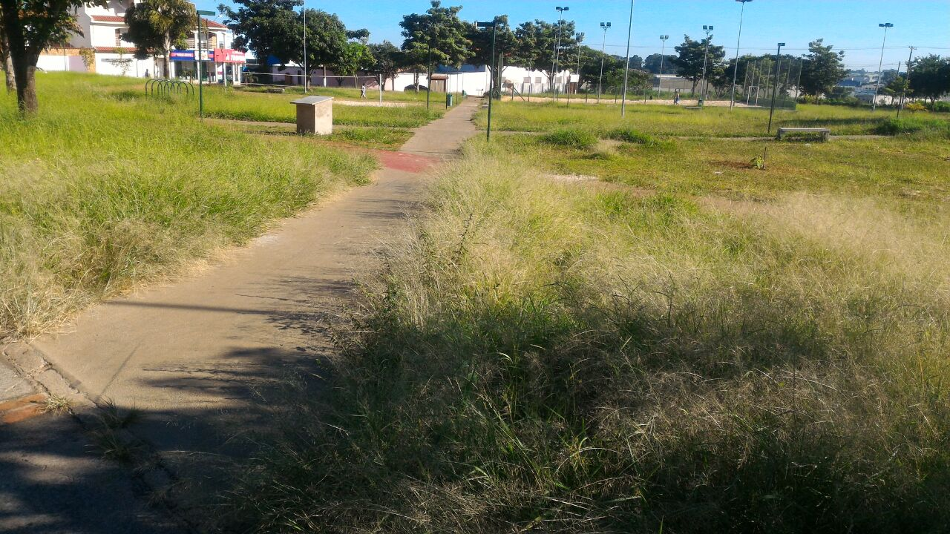

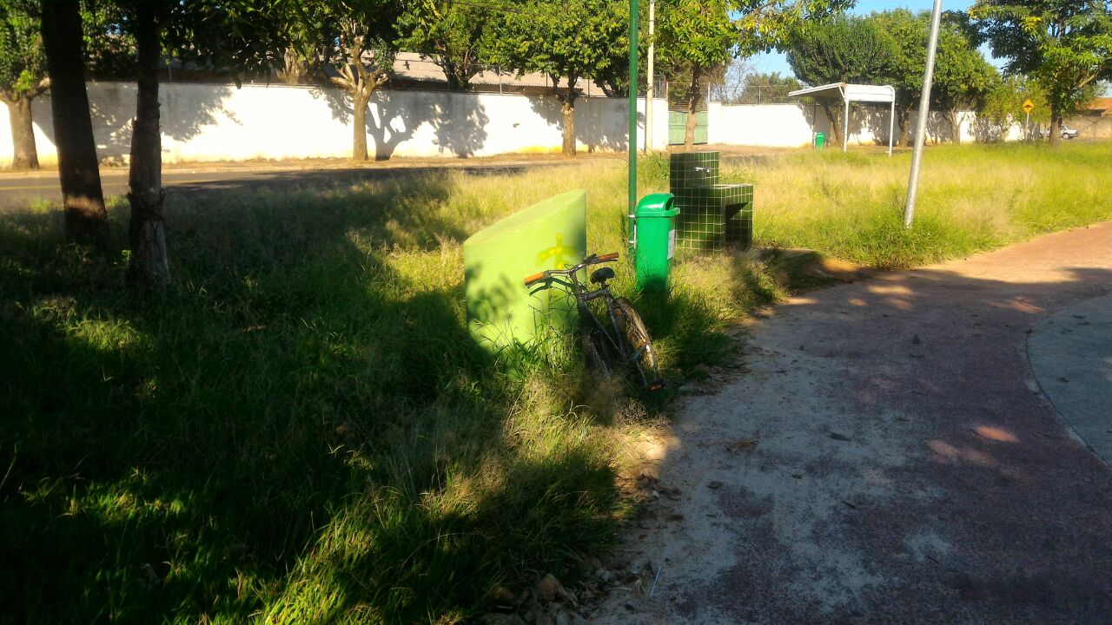

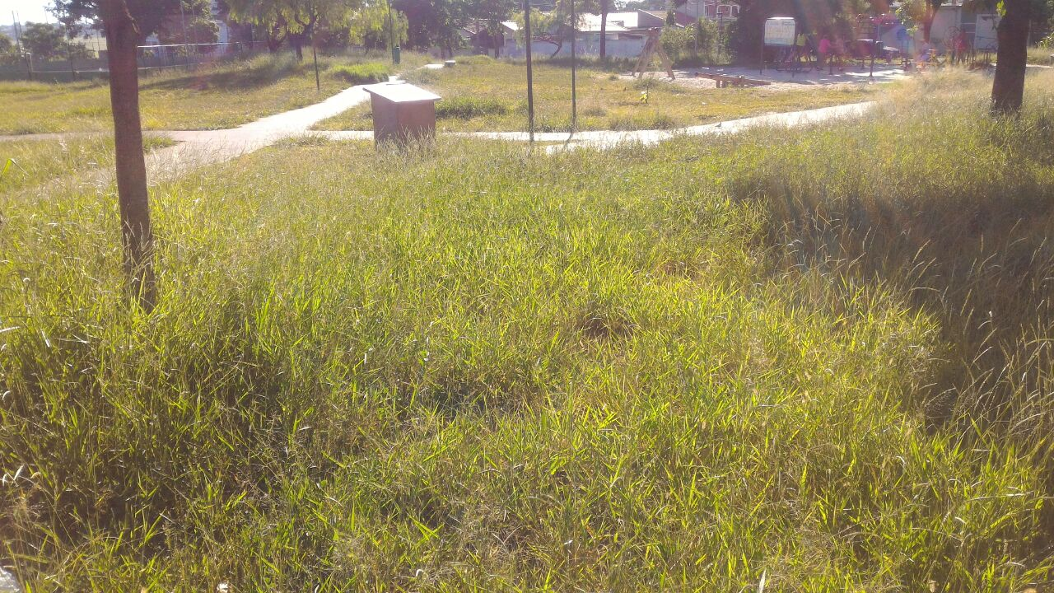

Conforme fotos acima e reivindicação de moradores do bairro Santa Rita, solicito a roçagem e limpeza no referido local, devido ao mato alto no local. Vale lembrar também que alguns donos de animais (cavalos) estão deixando os mesmos nas dependências da praça, fato que está trazendo incômodo a quem frequenta a praça, haja vista que os animais fazem fezes no local.

Plenário “Dr. Tancredo Neves”, em 23 de Fevereiro de 2.017.

JESUS VENDEDOR

-Vereador / Vice Presidente-

